管理体系审核记录表
过程与活动、  抽样计划 | 涉及  条款 | 受审核部门：品质部 主管领导/陪同人员：吕义财 | 判定
 |  | 审核员：文波、柴梦妮 审核时间：2021年9月9日
审核条款：
QMS:5.3组织的岗位、职责和权限、6.2质量目标、7.1.5监视和测量资源、8.6产品和服务的放行、8.7不合格输出的控制
组织的岗位、职责和权限 | 5.3 | 现场询问质检部负责人，本部门体系职责：量仪管理、产品检验，不合格品管理以及本部门的运行控制等。  质检部上述作用和职责、权限基本得到有效沟通和实施。部门职责得到合理分配，未发现因职责不清责任不明而造成体系运行失效的情况。 | 符合
质量目标 | 6.2 | 保留“目标分解考核表”，显示对目标按照部门进行了分解，策划了实现目标的措施；  部门目标： 2021.9.2日考核情况  产品出厂合格率100%； 100%  计量器具校准率100%。 100%  考核情况：2021年5月-2021年8月考核已完成，均达成。 | 符合
监视和测量资源 | 7.1.5 | 公司为确保产品监视和测量活动需要，提供带表卡尺、万能角度尺、韦氏硬度计、涡流侧厚仪、数字温度计、漆模冲击器、色差仪、壁厚千分尺、钢卷尺等监视和测量设备，查见“设备清单”，为确保监视和测量设备的精确度和准确度，公司有按策划的时间间隔对上述监视和测量资源实施校准/检定。  抽查带表卡尺、万能角度尺、韦氏硬度计、涡流侧厚仪、数字温度计、漆模冲击器、色差仪、壁厚千分尺、钢卷尺等仪器校准报告（见附件），在有效期内，符合要求。  监视和测量设备由使用人负责保管维护，以防止损坏或失效, 目前尚未发现监视测量设备在检定有效期内失准的情况，监视和测量设备运行环境适宜。 | 符合
产品和服务的放行 | 8.6 | 采购产品验收、生产过程检验、产品放行等依据顾客技术要求、参考国家标准、作业指导书等，详见Q8.1。  检验员吕义财等，经过公司培训考核合格具备检验能力，现场审核观察询问检验要求、检验数量及注意事项，检验员回答与作业指导书一致，基本符合规定要求。  （一）原材料检验，检验依据：进料检验标准。主要原材料 铝棒、塑粉、隔热条等  提供了进料检验报告  抽查: 2021年8月30日来料检验记录表，产品名称铝棒，对外观、规格型号、供应商出厂报告或材质证明等进行了检验，结果合格，检验员吕义财。  抽查: 2021年9月8日来料检验记录表，产品名称铝棒，对外观、规格型号、供应商出厂报告或材质证明等进行了检验，结果合格，检验员吕义财。  抽查: 2021年6月9日来料检验记录表，产品名称塑粉(灰砂纹NK9196，对外观、规格型号、供应商出厂报告或材质证明等进行了检验，结果合格，检验员吕义财。  抽查: 2021年8月18日来料检验记录表，产品名称隔热条，对外观、规格型号、供应商出厂报告或材质证明等进行了检验，结果合格，检验员吕义财。  另抽查了其他原材料（如包装袋等）进料检验记录，情况同上，检验合格后入库。  组织或顾客拟在供方进行现场验证时，在采购合同中明确，未发生。  抽查了铝棒、塑粉、隔热条供应商出厂检验报告及第三方检验报告，符合要求。  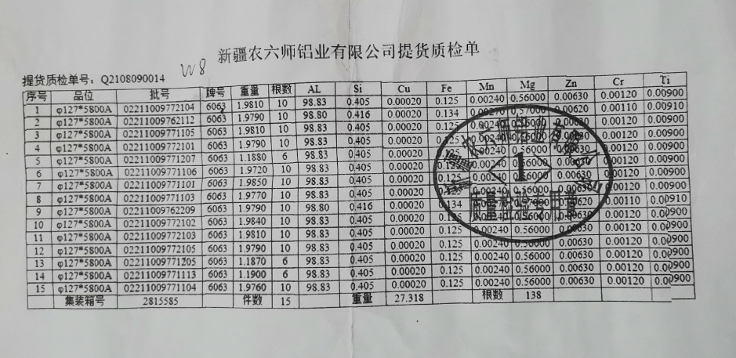  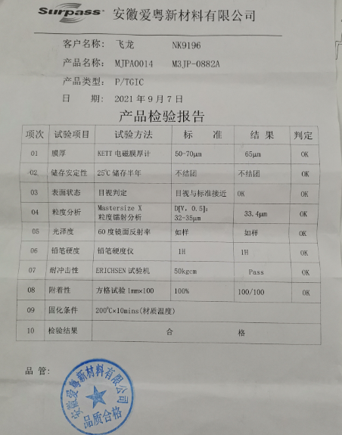  （二）过程检验，检验依据：图纸、作业指导书，  现场抽查：各关键过程生产工艺原始记录，  1、抽查2021.9.8日时效生产工艺原始记录表，对炉号、温度、时效时间、保温时间、出炉时间，平均硬度等项进行了检验，检验结果：合格，检验员：吕义财。  2、抽查2021.9.3日挤压工艺原始记录表，对机台、型号、要求厚度、实测厚度、每米重量、各标注尺寸及公差，实测尺寸等项进行检验，检验结果：合格，检验员：吕义财。  3、抽查了2021.8.9日生产TF023产品的各过程生产工艺原始记录表，对加热剪切、挤压、矫直、切割、时效、、喷涂、开齿、穿条、压合等过程进行了检验，检验结果合格，检验员：吕义财  4、抽查了2021.7.12日生产4559#产品的各过程生产工艺原始记录表，对加热剪切、挤压、矫直、切割、时效、、喷涂、开齿、穿条、压合等过程进行了检验，检验结果合格，检验员：吕义财  （三）成品检验：检验依据图纸、作业指导书、检验标准。  提供产品尺寸检验记录表、铝合金型材质量证明书。  1、抽2021年9月27日，对产品铝型材（型号：H034）的产品尺寸检验记录表检验记录表，记录了规定尺寸及公差（50±0.31、46±0.31、40±0.26、8±0.15）、实测尺寸（49.98、45.9、40.1、7.99）、硬度9-12、弯曲度0.036、扭拧度2.1、平面间隙0.3、长度6.31；等项，检验结果：符合基材高精级要求。检验员：吕义财。  2、抽查2021年9月5日，对产品R603021-B，的铝合金型材质量证明书，对化学成分（Mg0.57、Si0.444、Fe0.254、Cu0.028、Zn0.032、Mn0.016、Ti0.003、Cr0.001）、力学性能（抗拉强度166-174、规定非比例伸长强度114-118、断后伸长率8-12、维氏硬度9-12）、涂层性能（膜厚66-78、耐冲击性、光泽值±10、压痕硬度83）、尺寸偏差、外观质量等项进行了检验，检验结果：合格。  3、抽查2021年8月27日，对产品R603112-A，的铝合金型材质量证明书，对化学成分（Mg0.623、Si0.441、Fe0.231、Cu0.037、Zn0.030、Mn0.003、Ti0.012、Cr0.022）、力学性能（抗拉强度168-171、规定非比例伸长强度113-116、断后伸长率9-12、维氏硬度9-12）、涂层性能（膜厚55-73、耐冲击性、光泽值±10、压痕硬度84等）、尺寸偏差、外观质量等项进行了检验，检验结果：合格。  4、抽2021年7月2日，对产品铝型材（型号：FG145.6*45.6-1.8）的产品尺寸检验记录表检验记录表，记录了规定尺寸及公差（145.6±0.86、145±0.86、45.6±0.36、45.6±0.36）、实测尺寸（146.1、145.9、45.7、45.4）、硬度8-10、弯曲度0.0052、扭拧度1.25、平面间隙0.32、长度6.7；等项，检验结果：符合基材高精级要求。检验员：吕义财。  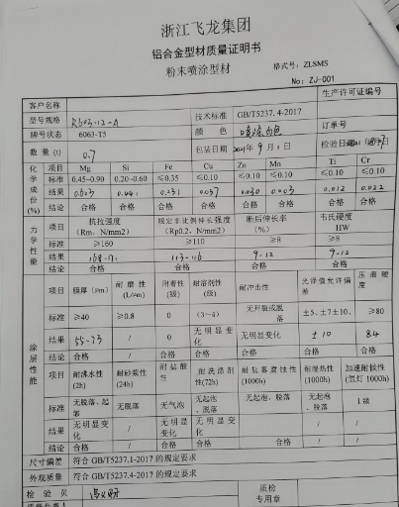  (四)第三方检验报告  抽查了2021年7月27日公司生产的铝合金隔热型材（穿条式）的委托检验报告，检验机构：浙江省冶金产品质量检验站有限公司，检验结果：合格，报告日期：2021.8.10。（见附件）  通过上述记录了解到，组织对产品实现的各过程进行了有效的监视测量，并进行了相应状态的标识，产品必须经检验合格才能交付，确保能满足顾客对产品的质量要求。  公司产品的监视和测量控制基本符合规定要求。 | 符合
不合格输出的控制 | 8.7 | 公司制定并执行了《不符合、纠正和预防措施控制程序》，文件规定了不合格品的标识、记录、隔离、记录和处置的控制要求。采购检验中发现的不合格，要求做好相应的标识，并及时通知采购人员作退/换货处理；交付后产品未发现反馈不良情况，如有发生时采取换货的方式处理；生产过程和产品检验过程中发现的少量不合格品作返工、返修和报废处理，批量的不合格品要求填写“不合格品报告”，记录不合格品名称、规格/型号、数量、不合格事实、评审处置措施，验证结果等；提供了2021.7.6日不合格品纠正预防措施表，不合格内容描述：现场巡视生产车间，生产4559型材，发现在挤压过程中材料扭拧，不符合要求。  不符合原因：由于挤压速度过快，超过标准要求，未严格按工艺要求执行；处理意见：返工，评审人：吕义财、汪冬权。  纠正预防措施，具体如下：1、进行报废处理，；2对员工进行培训工艺要求及品质意识，设备设定参数后由生产技术人员确认后进行生产。  验证：已进行了报废；并对员工进行了培训。验证人：汪冬权、黄重庆2021年7月7日。  出现不符合时能及时响应，处理得当，组织不合格品控制基本有效。 | 符合

说明：不符合标注N

